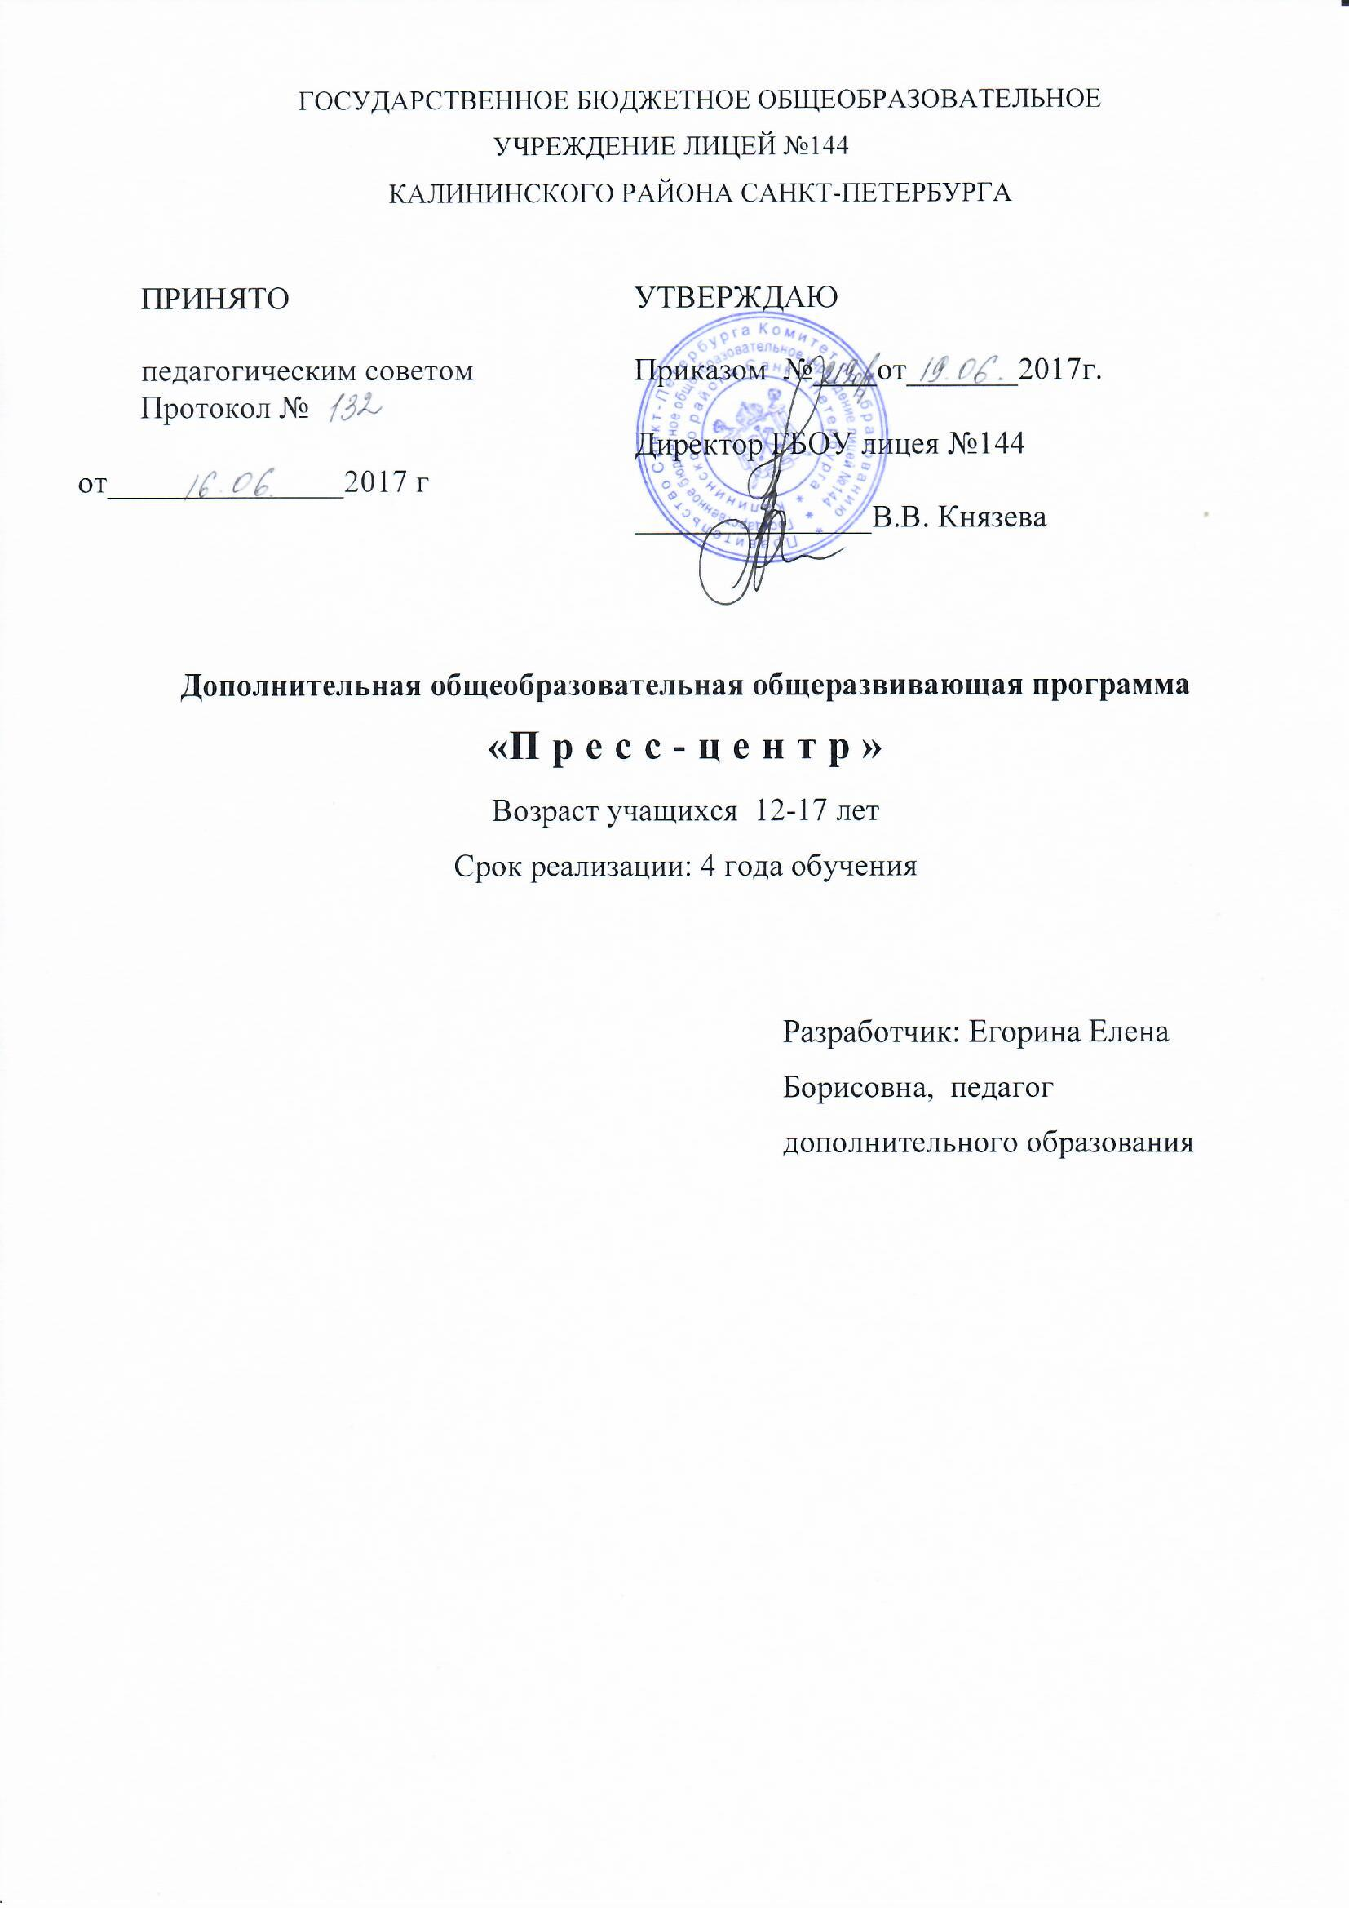
ПОЯСНИТЕЛЬНАЯ ЗАПИСКА
Любое детское учреждение представляет собой мир в миниатюре, где взрослые и дети сотрудничают друг с другом, юный человек реализует свои интересы и способности. Все как в большой жизни, только спрессовано в пространстве и временных рамках небольшого социума.
Что может помочь понять детей, узнать их потребности? Один из вариантов - средства коммуникации. Они станут средствами организации и непрерывного совершенствования жизни детского коллектива и помогут детям и взрослым лучше понять друг друга. Для работы с теми, кто будет являться носителем детских идей в мир, разработана образовательная программа «Пресс-центр «12 в квадрате»».
Направленность
Образовательная программа «Пресс-центр «12 в квадрате»» имеет социально-педагогическую направленность. По уровню освоения программа является углублённой.
Актуальность
Актуальность программы заключается в том, что занятия в творческом объединении способствует поддержке талантливых детей, формированию их творческих интересов, развитию профессиональных навыков, необходимых для дальнейшего обучения журналистской деятельности. Именно этому будет способствовать обучения детей в творческом объединении «Пресс-центр «12 в квадрате»», участие в конкурсах журналистского мастерства. Такая преемственность позволит школьнику увидеть реалии жизни: занятия могут стать первой ступенькой к профессии, помогут сделать профессиональный выбор, дадут основу будущей деятельности.
Важно и то, что творческая среда объединения юных журналистов способствует эффективному развитию детей с ярко выраженной литературно -творческой одаренностью, ведь самостоятельное творчество нужно детям не только для их подготовки к будущей журналистской деятельности, но и для личностного развития. Способность свободно творить, необходима как в создании художественного текста, так и в повседневной жизни. В этом заключается педагогическая целесообразность программы.
Основная идея программы «Пресс-центр «12 в квадрате»» состоит в том, что она даёт возможность применять на практике (в повседневной жизни) навыки, полученные после изучения основ творческой деятельности журналиста. Кроме того, активное участие в программе включает детей в систему средств массовой коммуникации общества.
Адресат программы.
Программа «Пресс-центр «12 в квадрате»» составлена для учащихся средней и старшей школы и позволяет решить проблему коммуникации ребенка. Программа разработана в соответствии с требованиями федерального государственного образовательного стандарта общего образования, а также возрастных и психологических особенностей школьника.
Цель:
Овладение основами журналистской деятельности и создание условий для формирования личности, способной к творческому самовыражению и коллективному взаимодействию.
Задачи программы:
Обучающие:
- обучить основам журналистики, теории и практике газетного дела;
- научить логически и аналитически думать, свободно излагать мысли на бумаге;
- учить анализировать готовые тексты;
- работать над средствами выразительности языка;
- обучить основам стихосложения.
Развивающие:
- способствовать становлению стойкого интереса к творчеству;
- способствовать развитию самодисциплины и ответственности;
- развивать словесно - логическое и образное мышление, творческое воображение детей;
- развивать навык самостоятельной работы над собственным текстом;
- Развивать предметные связи различных областей:
лингвистика,
литература,
история,
география, и т.д.
Воспитательные:
- Воспитывать в детях общую культуру, культуру общения и культуру речи;
- Воспитывать патриотические чувства;
- Научить правилам общения, повысить коммуникабельность детей.
- Формировать мотивационную потребность индивидуального здорового стиля поведения;
- Способствовать овладению навыками социальной адаптации.

Условия реализации программы
Курс ориентирован на детей 10-16- летнего возраста.
В объединение осуществляется прием всех детей по желанию, не имеющих медицинских противопоказаний. В объединении может заниматься любой ребенок, независимо от природных задатков и навыков. Возможен дополнительный набор в течение первого и второго года обучения, по результатам собеседования.
Объем и срок реализации программы
Общее количество учебных часов –892 часа за 4 года обучения.
1 год обучения –144 часа (2 раз в неделю по 2 часа).
2 год обучения –216часов (2 раза в неделю по 3 часа).
3 год обучения –216часов (2 раза в неделю по 3 часа).
4 год обучения –216часов (2 раза в неделю по 3 часа).
Количество детей в группах:
1 года обучения – не менее 15 человек,
2 года обучения – не менее 12 человек
3, 4 год обучения – не менее 10 человек.
Особенности организации образовательного процесса:

Основополагающими принципами при работе с учащимися являются:
- целостность и непрерывность;
- научность в сочетании с доступностью;
- практическая направленность и метапредметность;
- концентричность в структуризации материала.
Программа составлена согласно принципам педагогической целесообразности перехода от простых работ к сложным работам. Преподавание построено в соответствии с принципами валеологии «не навреди». На каждом занятии обязательно проводятся физкультминутки. За компьютером учащиеся 10-14 лет работают не более 25 минут в течение занятия. Сразу после работы за компьютером следует минутка релаксации – учащиеся выполняют упражнения для глаз и кистей рук.
Формы и методы проведения занятий
Обучение проходит в учебном классе. Возможно использование мультимедийного проектора, экрана, интерактивной доски, компьютера, принтера.

Форма организации детей на занятии:
- фронтальная: работа педагога со всеми учащимися одновременно (беседа, показ, объяснение и т.п.);
- коллективная: организация проблемно-поискового или творческого взаимодействия между всеми детьми одновременно (работа над коллективным проектом);
- индивидуальная: подготовка к соревнованиям и творческим конкурсам

Форма проведения занятий: занятие-игра, конкурс, презентация, беседа, викторина, творческая мастерская, творческие проекты, соревнования, диспуты, дебаты.
Форма работы учащихся на занятиях: групповая, в парах, индивидуальная.
Материально-техническое обеспечение:
Кабинет, в котором проводятся занятия, обеспечен современным персональным компьютером, с выходом в Интернет и школьную информационную среду, обеспечивающими возможность записи и трансляции по сети видеоизображения и звука.
Средством наглядности служит оборудование для мультимедийных демонстраций (компьютер и медиапроектор).
Для работы на занятиях используется следующее оборудование:
- мультимедийный проектор,
- компьютерные колонки,
-персональный компьютеры.
№ | Оборудование | Примечания
1 | Аудитория (кабинет) | 1
2 | Компьютер | 1-3
3 | Принтер | 1
4 | Бумага для принтера | по необходимости
5 | Фотоаппарат | 1шт

Кадровое обеспечение
Занятия должен вести педагог, имеющий высшее образование по предметам гуманитарного направления. Желательно наличие педагогического образования и квалификации по специальности «Журналистика»
Планируемые результаты:
Благодаря занятиям в объединении «Пресс-центр «12 в квадрате»» школьники научатся:
- работать коллективно,
- решать вопросы с учётом интересов окружающих людей,
- контактировать с людьми разных возрастов, интересов и т. д.,
- помогать друг другу,
- оценивать события с нравственных позиций,
- контролировать себя,
- культурно и грамотно излагать собственные мысли и идеи;
-отличать положительное влияние окружающей среды от отрицательного;
-осознанно делать верный выбор, основываясь на фактах, дополнительной информации, скрытых деталях.
Программа носит комплексный характер и включает в себя различные элементы:
- обучение основам редакционных специальностей: корреспондент, репортёр, фотожурналист, иллюстратор, верстальщик, редактор и другие;
- развитие творческих, коммуникативных способностей личности в процессе участия в процессах подготовки, сбора, обработки информационного материала;
- развитие логического мышления и построения причинно-следственных связей в процессе сбора, архивирования и передачи информационного материала;
- участие в социально-значимой деятельности детского самоуправляемого коллектива.
Предметные:
- уметь создавать тексты разных жанров публицистики, используя средства выразительности;
- готовить текстовые, аудио и визуальные материалы для периодического издания/телепрограммы;
- организовывать коллективную работу по принципу редакции;
- создавать макеты газет (шаблонов): верстать (набирать тексты), подбирать шрифты и иллюстрации;
Метапредметные:
- расширение круга приемов составления текстов разной сложности, объёма и содержания;
- использование различных типов текстов;
- расширение круга приемов структурирования материала;
- умение работать со справочными материалами и Интернет-ресурсами;
- умение подбирать аргументы при обсуждении и делать доказательные выводы.

Личностные:
- применять навыки общения и коллективного творчества;
- выработать правильное отношение к конструктивной критике и позитивное отношение к творческим успехам в коллективе;
- планировать собственную деятельность на регулярной основе (ведение календаря, архивирование материала);
- проявлять интерес к журналистской деятельности и культурной жизни Санкт-Петербурга;
- уметь создавать творческие работы, максимально использующие различные жанры литературы;
- осознанно продолжать формирование собственного круга чтения;
- соблюдать этические и нравственные нормы, принятые в современном обществе.

УЧЕБНО-ТЕМАТИЧЕСКИЙ ПЛАН
1-го ГОДА ОБУЧЕНИЯ

№ | Тема | Количество часов
 |  | Всего | Теория | Практика
1 | Вводное занятие. Инструктаж по ТБ. Игра «Я журналист» | 2 | 1 | 1
2 | Журналистика в истории и современном мире | 6 | 2 | 4
3 | Журналистика в школе | 6 | 2 | 4
4 | Виды и значение периодических изданий | 20 | 8 | 12
5 | Газетные жанры | 20 | 10 | 10
6 | Оформление газеты | 24 | 4 | 20
7 | Выпуск газет | 30 | 10 | 20
8 | Работа с периодическими изданиями | 18 | 2 | 16
9 | Участие в конкурсах сочинений, периодических изданий. | 10 |  | 10
10 | Итоговое занятие | 2 | 1 | 1
 | Итого часов | 144 | 40 | 104

УЧЕБНО-ТЕМАТИЧЕСКИЙ ПЛАН
2-го ГОДА ОБУЧЕНИЯ

№ | Тема | Всего |  | Теория | Практика
1 | Вводное занятие | 2 |  | 1 | 1
2 | Выпуск газеты
 |  | 120 |  | 20 | 100
3 | Методы сбора информации | 3 |  | 1 | 2
4 | Аналитические жанры журналистики | 10 |  | 4 | 6
5 | Профессиональная этика | 3 |  | 1 | 2
 | журналиста
6 | История журналистики | 7 |  | 4 | 3
7 | Телевизионные жанры | 23 |  | 7 | 16
 | журналистики
8 | Adobe Photoshop | 13 |  | 1 | 12
9 | Фотография в журналистике | 18 |  | 2 | 16
10 | Участие в конкурсах сочинений, периодических изданий. | 14 |  |  | 14
11 | Промежуточная аттестация | 3 |  | 1 | 2
 | итого |  | 216 | 42 | 174

УЧЕБНО -ТЕМАТИЧЕСКИЙ ПЛАН
3-го ГОДА ОБУЧЕНИЯ

№ п/п | Тема | Количество часов
 |  | Всего | Теория | Практика
1 | Вводное занятие. Инструктаж по ТБ. Правила наставничества: помощь младшим участникам. Игра. | 3 | 2 | 1
2 | Современная мировая журналистика: лучшие авторы | 18 | 8 | 10
3 | Информационные рубрики газеты | 30 | 10 | 10
4 | Аналитические рубрики газеты | 30 | 10 | 10
5 | Вёрстка и оформление газеты | 40 | 8 | 32
6 | Медиа грамотность | 22 | 12 | 10
7 | Мир рекламы | 30 | 10 | 20
8 | Подготовка специальных выпусков | 18 | 2 | 16
9 | Участие в конкурсах сочинений, периодических изданий. | 22 |  | 22
10 | Итоговое занятие | 3 |  | 3
 | Итого часов | 216 | 62 | 154

УЧЕБНО -ТЕМАТИЧЕСКИЙ ПЛАН
4-го ГОДА ОБУЧЕНИЯ
№ | Тема | Количество часов
 |  | Всего | Теория | Практика
1 | Вводное занятие. Инструктаж по ТБ. Распределение редакционных ролей. Игры на взаимодействие. | 3 | 2 | 1
2 | Журналистика в России. | 18 | 8 | 10
3 | Вёрстка и оформление газеты. | 44 | 4 | 40
4 | Информационные рубрики газеты (заметки, интервью, репортажи) | 20 | 5 | 15
5 | Аналитические рубрики газеты (корреспонденция, статьи) | 20 | 5 | 15
6 | Сатирические рубрики (фельетон, юмореска) | 10 | 3 | 7
7 | Литературно- художественные рубрики (зарисовка, очерк) | 20 | 5 | 15
8 | Тележурналистика. Новости, особенности их подачи на экране. | 22 | 5 | 17
9 | Мир рекламы | 18 | 6 | 12
10 | Подготовка специальных выпусков (телевидение, радио, газета, «открытая студия») | 30 | 6 | 24
11 | Творческая практика: участие в конкурсах и фестивалях детской прессы. Сотрудничество с профессиональными СМИ | 8 |  | 8
12 | Итоговое занятие | 3 |  | 3
 | Итого часов | 216 | 49 | 167

КАЛЕНДАРНЫЙ УЧЕБНЫЙ ГРАФИК

Год обучения | Дата начала обучения  по программе | Дата окончания обучения  по программе | Всего  учебных недель | Количество учебных часов | Режим занятий
2 год | 1.09.2017 | 25.05.17 | 36 | 216 | 2 раза в неделю по 3 часа

